Bases de Datos

# Práctica 02

Modelado de BBDD/Creación de Tablas

**Objetivo**: conocer y tomar contacto con los softwares que permiten crear bases de datos y tablas. Por medio de esta acción incorporar los conceptos fundamentales que subyacen en las bases de datos: tabla, registro o fila, columna o campo, clave primaria (Primary Key), clave foránea (Foreign Key), cardinalidad y relaciones: uno a uno, uno a muchos, muchos a muchos. Además, interpretarán los conceptos asociados a los atributos de las columnas: unique, not null, autoincremental, default.

Nota: observen el texto que las herramientas van creando. Ese texto se llama SQL. Ya lo veremos.

**Softwares sugeridos (investiguen alternativas):** DBeaver: <https://dbeaver.io>

**Ejercicio 1**

Implementar el modelo o bases de datos que se muestra en la figura 1.

Reflexionen sobre la relación, ¿qué conclusiones pueden sacar?

Piensen las siguientes situaciones:

¿Cuántos emails puede tener un cliente? Cada cliente puede tener muchos correos, es una cardinalidad 1:N

¿Cada email a quien pertenece o a cuantos clientes? Cada correo electrónico solo puede pertenecer a un cliente

¿Puede ocurrir que un cliente NO tenga email? justifique. Sí, porque el Email no es un atributo del cliente, sino que es una relación con otras tablas.

¿Le parece que el modelo es claro? ¿Qué mejoraría para no tener ambigüedades? Le agregaría las restricciones (Único y Autoincremental) y la referencia de Cardinalidad.

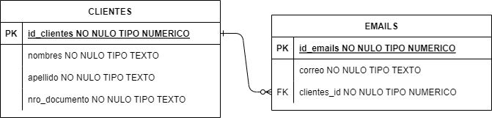

*Figura 1: Modelo de datos 1*

**Ejercicio 2**

Al modelo creado en el punto anterior aplíquele el siguiente atributo: **UNIQUE** a la columna *correo* de la tabla **EMAILS** intente agregar un mismo email más de una vez y saque conclusiones.

Al intentar agregar más de una vez el mismo correo, la restricción Unique, no lo permite

**Ejercicio 3:** Lista de tareas (repaso)

Queremos hacer una aplicación donde cada usuario disponga de una lista para añadir tareas y marcarlas como completadas. Los usuarios se registrarán mediante correo y contraseña, aunque también nos interesa almacenar su nombre completo.

Para cada tarea, queremos almacenar su título, descripción, estado (completada o no completada) y fecha límite para completarla.

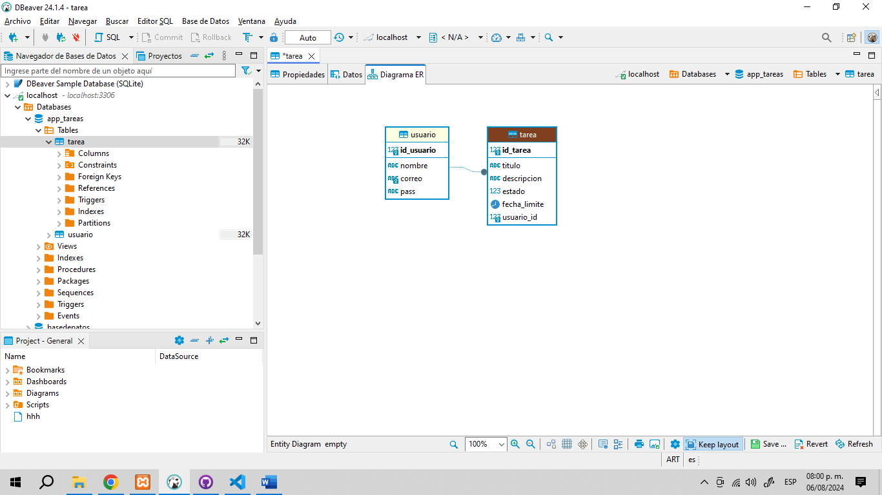

**Ejercicio 4: Taxis** (un poquito más complejo, ideal para resolver en grupo) Queremos almacenar información sobre los taxistas y vehículos que conducen en nuestra localidad. De cada taxista queremos saber su nombre y número de teléfono, y de cada vehículo queremos saber su marca, modelo y número de patente. Aparte de estos datos, necesitamos almacenar unas cuantas imágenes del vehículo para tener un seguimiento de los accidentes o desperfectos.

Además, en la provincia existen varios garajes/parkings donde se estacionarán los vehículos una vez terminada la jornada laboral. Cada parking tiene una dirección y nos interesa saber qué vehículos están estacionados en los parkings en un momento dado.

Cada vehículo solo puede ser utilizado al mismo tiempo por un taxista, y nuestra aplicación permitirá definir el periodo en el cual dicho taxista conduce el vehículo, por ejemplo, desde el 18 de abril de 2024 hasta el 17 de octubre de 2024.

